МКУК КРЫЛОВСКАЯ
МЕЖПОСЕЛЕНЧЕСКАЯ БИБЛИОТЕКА
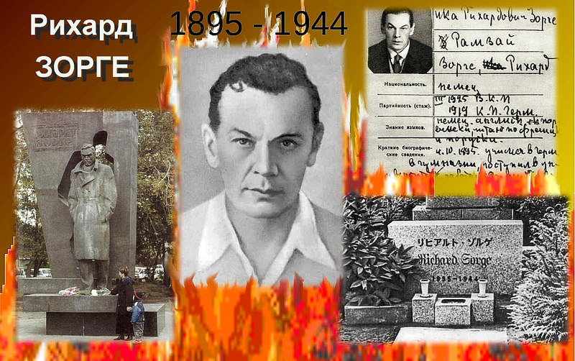
методико – библиографический отдел

10 фактов из жизни Рихарда Зорге

(к 125 – летию со дня рождения)

ст. Крыловская, 2020 год.
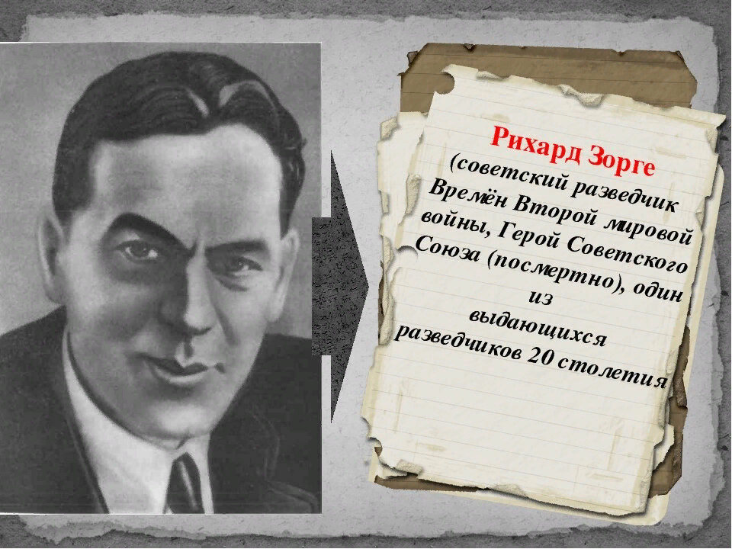

4 октября 1895 года родился один из самых легендарных советских разведчиков, человек удивительной судьбы Рихард Зорге.
Резидент советской военной разведки в Японии, сумевший добыть ценнейшие сведения об отказе Японии от нападения на СССР в конце 1941 года, сын немца и русской, казненный 7 ноября 1944 года по приговору Токийского суда… Рихард Зорге превратился в фигуру, окутанную таким количеством домыслов и легенд, как никакой другой советский разведчик. По сути, всю историю Рамзая, как называли его в оперативных документах Разведуправления РККА, можно разделить на два периода. Первый — документальный, в который укладывается его жизнь от рождения и до начала работы на советскую военную разведку. А второй — история Зорге - разведчика,
о которой и сегодня имеется до обидного мало достоверных сведений.

«Я могу считать себя азербайджанцем»
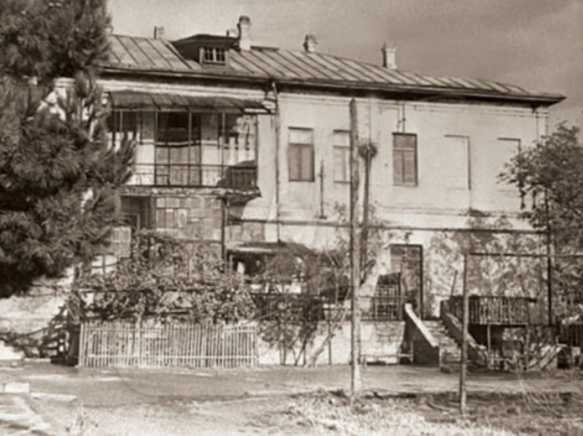
В этом шутливом признании Рихарда Зорге есть доля правды. Будущий разведчик родился в поселке Сабунчи — пригороде Баку и одном из центров нефтедобычи на рубеже XIX–XX веков. Отцом его был немец, инженер Густав Вильгельм Рихард Зорге, матерью — Нина Кобелева, вторая жена Зорге -старшего. Но в Азербайджане семья Зорге прожила только до 1898 года: трехлетним малышом Рихард уехал в Германию и больше на своей исторической родине не бывал. Говоря, что он может считать себя азербайджанцем, Зорге добавлял, что, к сожалению, ни слова не знает по-азербайджански. Зато он свободно говорил по-немецки и по-английски, владел норвежским и читал по-французски, позднее освоил китайский и японский языки. А вот с русским языком у него не ладилось: он делал ошибки даже в официальных анкетах, а в разговорной речи так и не смог избавиться от немецкого акцента и характерных грамматических оборотов.
Дом в Сабунчи, в котором родился
Рихард Зорге. После того, как история
разведчика стала известна в СССР,
на доме была установлена мемориальная доска)

Ика, Премьер-министр, Рамзай, Инсон
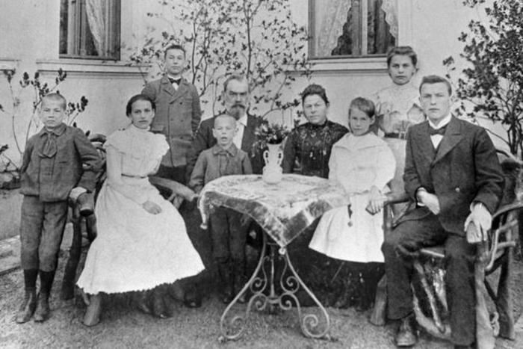
Маленький Рихард был любимцем всей семьи, и дома его называли «Ика» — и мать с отцом, и братья с сестрами. Много позже Зорге использует это детское прозвище в качестве своего настоящего имени, а имя «Рихард», напоминавшее ему об отце, запишет в качестве одного из своих оперативных псевдонимов. В школе товарищи будут звать его «Премьер-министром»: за взвешенность суждений и умение быстро разобраться в любой сложной теме, а самое главное, за независимость, которую юный Зорге демонстрировал при каждом удобном случае. В свою первую длительную загранкомандировку в Китай он отправится под псевдонимом «Рамзай», который станет фактически вторым именем легендарного разведчика. А последний оперативный псевдоним — «Инсон» — появится в служебных телеграммах 20 июня 1941 года, за четыре месяца до ареста Зорге. Фотография семейства Зорге.
Маленький Рихард, он же Ика —
на коленях у отца, Густава Зорге

Разведка вместо Коминтерна
В СССР Рихард Зорге появился в конце 1924 года: молодого, но уже громко заявившего о себе участием в
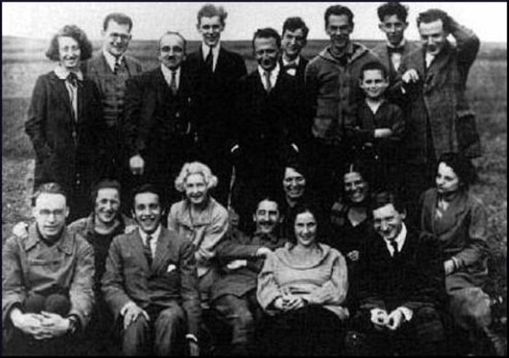
революционных событиях и ставшего известным журналистом члена Компартии Германии пригласили работать в Коммунистический интернационал. Через год Зорге вступает в ВКП(б) и до конца своих дней остается членом двух компартий. При этом, уже будучи в Японии, он вынужден вступить и в НСДАП, что называется, для отвода глаз: его друзьям из посольства Германии казалось странным, что такой успешный немецкий журналист, корреспондент крупных изданий, не является членом партии. Но работа в Исполкоме Коминтерна закончилась для Зорге не лучшим образом: в 1929 году его заочно увольняют из этой политической организации. И, судя по тому, какой извилистый путь будущий разведчик прошел по коминтерновским кабинетам, можно сделать вывод, что избавились от него как от постоянной головной боли: он был слишком независимым и слишком инициативным, что редко нравится политическим Рихард Зорге (стоит в штормовке функционерам. Зато
четвертый справа) и его первая жена, эти черты характера
Кристиана Зорге (сидит четвертая слева) оценили в советской
среди товарищей по коммунистическому военной разведке,
кружку в Германии, 1922 год которая частенько

использовала Коминтерн как свой кадровый резерв, — и не прогадали.

«Могу ли я рассчитывать вернуться домой
после конца войны?»
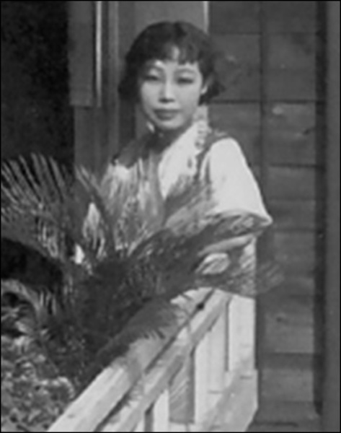
Это точная цитата из разведдонесения Рихарда Зорге, полученного в Москве в октябре 1940 года. Уже идет Вторая Мировая война, накаляется обстановка на советско-германской границе, и советская военная разведка работает в поте лица, пытаясь выяснить истинные планы Берлина и Токио. На свой вопрос Рамзай так и не получил ответа: его лишь попросили потерпеть и потрудиться еще, поскольку ему, с его уникальным опытом и контактами, не могут найти замену. Подобных вопросов-просьб Зорге накануне войны отправил не один и не два. Но, несмотря на это, в постсоветское время появилась версия, что его пытались отозвать в Москву, чтобы обвинить в измене родине, однако Рамзай отказался и остался в Японии. В действительности все было строго наоборот, и возможно, усталость, на которую ссылался Зорге, в конце концов привела к снижению внимания и стала причиной его провала.

Ханако Исии, последняя фактическая
жена Рихарда Зорге, получавшая
от СССР пенсию как вдова советского
офицера-разведчика
О каком начале войны сообщал Зорге
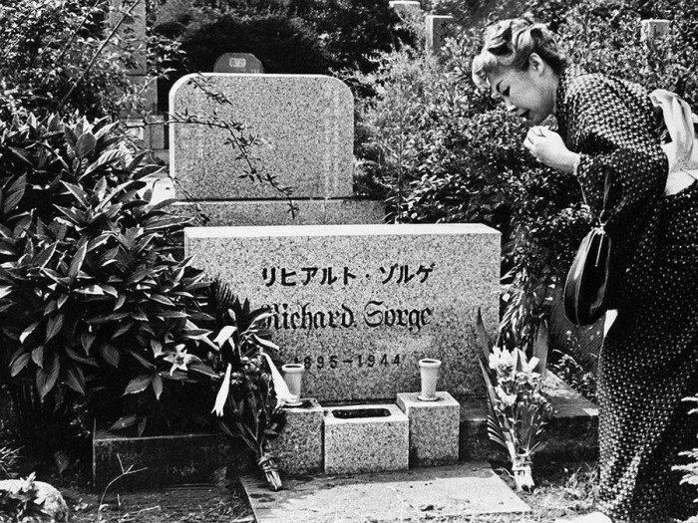
Еще один миф, начало которому положили советские книги о Рихарде Зорге, появившиеся в середине 1960-х, гласит, что ему удалось сообщить точную дату начала войны — 22 июня 1941 года, но в эти сведения не поверили. Кто именно не поверил, есть разногласия: то ли лично Сталин, то ли руководство военной разведкой. В действительности Зорге не называл никакой точной даты начала войны. Более того, данные, которые он сообщал на этот счет, противоречили друг другу: немецкая разведка перед нападением на СССР проводила широкую кампанию по дезинформации, постоянно организуя «утечки» с противоречивыми сведениями. Как только очередной источник Рамзая называл новую «точную» дату, разведчик сразу же передавал ее в Москву, а самым точным было указание на то, что война начнется во второй половине июня 1941 года: такие сведения Зорге сообщил 30 мая.
Первый памятник на могиле Рихарда Зорге,
в которую его прах был перенесен в 1950
году стараниями Ханако Исии

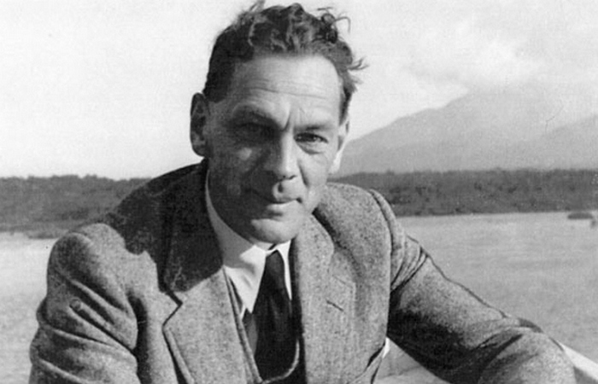
Донесение, защитившее Москву А вот то, что именно донесение Рамзая позволило руководству СССР в самый трудный момент, когда немецкая армия в рамках операции «Тайфун» рвалась к Москве, снять резервные дивизии с дальневосточных и сибирских рубежей — полная правда. Сообщение Зорге о том, что Япония не намерена вступать в войну с Советским Союзом как минимум до начала 1942 года, в Москве получили 14 сентября 1941 года, когда до его ареста оставался всего месяц. Если донесения Зорге относительно планов Германии к тому времени и вызывали некоторые сомнения, то его сведения о действиях и намерениях Японии пользовались полным доверием. Так что сентябрьская радиограмма Рамзая послужила достаточным основанием для того, чтобы ослабить советский Дальневосточный фронт — и усилить оборону Москвы.

Рихард Зорге в Японии, конец 1930-х годов. К этому времени разведчик не только стал своим человеком в посольстве Германии, но и с санкции Москвы согласился сотрудничать с немецкой разведкой

Агент двух разведок
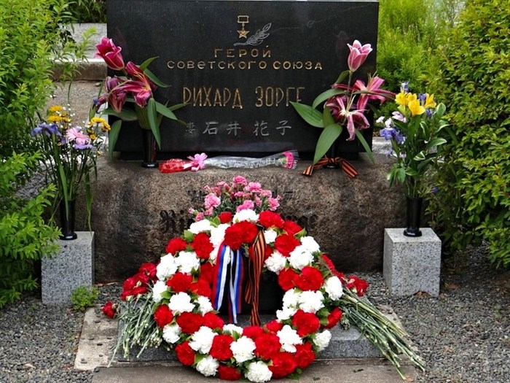
Зачастую недоверие к данным Рамзая, которое якобы постоянно испытывала Москва, объясняют тем, что его подозревали в двойной игре. В действительности, как стало известно уже после войны, немецкая разведка и правда пользовалась услугами Рамзая — но оказывал он их с ведома и по поручению своего руководства. Зорге прямо было поручено занять «служебное или полуслужебное положение» при посольстве Германии в Японии, чего он смог добиться, только дав согласие стать информатором немецкой военной разведки. Правда, сведения, которые от него требовали немцы, никак не были связаны с СССР: кураторов Зорге из Берлина интересовали исключительно разведданные относительно планов и возможностей Японии, поскольку советского разведчика считали исключительным специалистом именно в этой области.
Современный вид памятника на могиле
Рихарда Зорге на кладбище Томи в Токио.
Под венком на переднем плане скрывается
урна с прахом Ханако Исии

Трижды женатый
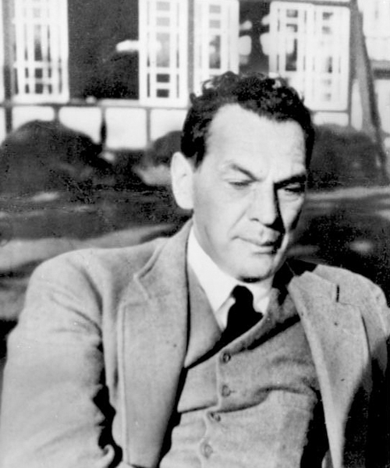
В жизни Рихарда Зорге были три женщины, которые называли себя его женами, но только с двумя из них он успел оформить настоящий брак. С Кристианой Герлах он приехал в СССР из Германии, но уже через два года женщина бросила мужа и вернулась домой. Зорге развелся с ней в 1933 году, когда в последний раз побывал на родине, чтобы по возвращении в Москву успеть до отправки в служебную командировку в Китай жениться на Екатерине Максимовой — своей бывшей преподавательнице русского языка. Последний раз они виделись в 1935 году, когда Рамзай приезжал в отпуск в Советский Союз. Зорге пережил свою вторую жену: в 1942 году, когда в Токио шло следствие по делу Рамзая, Екатерину арестовали, осудили и на пять лет сослали в Сибирь, где летом 1943 года она умерла от тифа. А последней фактической супругой разведчика стала японка Ханако Исии, стараниями которой в 1949 году останки Зорге были извлечены из безымянной братской могилы и перезахоронены на кладбище Тама в пригороде Токио. Кстати, после того, как история Рихарда Зорге стала широко известной в СССР, Ханако Исии получала пенсию от советского Министерства обороны как вдова офицера, погибшего при исполнении служебных обязанностей.
Рихард Зорге в Токио в 1940 году

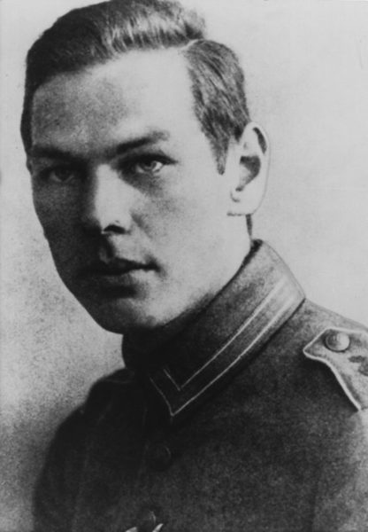
Герой Советского Союза, кавалер Железного креста Как это ни покажется удивительным, но при жизни разведчик Рихард Зорге не получил ни одной советской награды! Только 5 ноября 1964 года, после официального признания его подвига, заслуги Рамзая были оценены советским правительством: за «выдающиеся заслуги перед Родиной и проявленные при этом Унтер-офицер Рихард Зорге —
кавалер Железного креста II степени.
мужество и геройство» ему посмертно было присвоено звание Героя Советского Союза.

Разведчик, бывший писателем
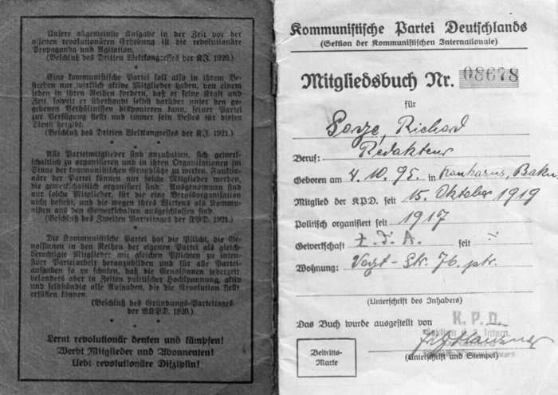
Эта часть жизни Рихарда Зорге известна гораздо меньше, чем все остальные. Между тем, он сам как-то признавался, что если бы не работа в разведке, он стал бы ученым. И для такого заявления у Зорге были все основания. К моменту приезда в СССР в 1924 году он успел получить две ученые степени — по политологии и экономике, а за первые четыре года жизни в Советском Союзе выпустил три книги, посвященные проблемам капитализма и империализма. Последней книгой Зорге считаются так называемые «мемуары», написанные им во время пребывания в токийской тюрьме. В действительности эта подборка собственноручных заметок разведчика — совсем не воспоминания, а показания, написанные по заданию японских следователей. Примечательно, что в них, как на допросах, Рамзай ни разу не признается в работе на советскую военную разведку, утверждая, что сотрудничал только с Коминтерном.

Партийный билет члена Компартии Германии Рихарда Зорге

Составитель О. А. Литвинова,
гл. библиограф МБО

Ответственный за выпуск О.А. Молчанова,
директор МБ

Наш адрес:
352080, Краснодарский край
ст. Крыловская, ул. Стаханова, 1

Тел. 32-3-91
krlmb07@rambler.ru

